الجزء الثاني: ثنائي القطب 

**التمرين 1:بكالوريا علوم تجريبية الدورة الإستثنائية **

تستعمل الوشائع ، المكثفات و النواقل الأومية في الدارة الكهربائية لمختلف الأجهزة الكهربائية ، ولإبراز دور(تصرف)

هذه العناصر الكهربائية ، قام أستاذ مع فوج من تلاميذ السنة النهائية بتركيب الدارتين الكهربائيتين الآتيتين :

I- التركيب الأوّل الممثل في الشكل و المكون من :

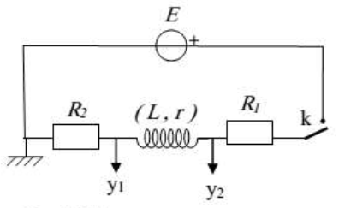

- وشيعة ذاتيتها  و مقاومتها الداخلية  .

- ناقلين أوميين مقاومتهما  ،  .

- مولد للتوتر الثابت قوته المحركة الكهربائية  .

- قاطعة  .

- راسم اهتزاز رقمي ذو ذاكرة .

نغلق القاطعة عند اللحظة  نحصل على المنحنيين البيانيين الممثلين في الشكل :

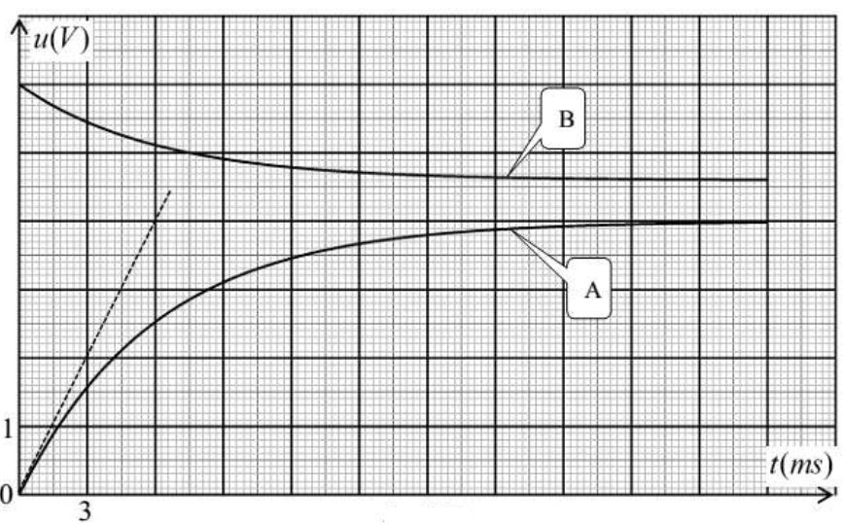

1- عيّن المنحنى البياني الذي يمثل التوتر الكهربائي بين طرفي الناقل الأومي  ، علّل .

2- أوجد المعادلة التفاضلية بدلالة شدة التيار المار في الدارة .

3- إعتمادا على الشكل : أ/ أوجد قيمة  .

ب/ حدّد قيمة كل من :  ،  .

جـ/ أحسب قيمة  بطريقتين مختلفتين .

**التمرين 2:بكالوريا رياضي الدورة الإستثنائية **

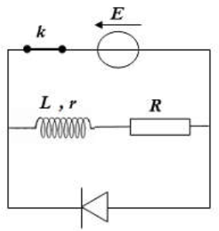

نحقق الدارة الكهربائية الموضحة في الشكل باستعمال العناصر التالية :

- مولد مثالي للتوتر قوته المحركة الكهربائية  .

- وشيعة ذاتيتها  و مقاوتها الداخلية  .

- ناقل أومي مقاومته  ، قاطعة  و صمام ثنائي .

نغلق القاطعة لمدة زمنية كافية لإقامة التيار .

1- عند اللحظة  نفتح القاطعة  . ما هي الظاهرة التي

تحدث في الدارة ؟

2- بتطبيق قانون جمع التوترات ، جد المعادلة التفاضلية التي يحققها التوتر بين طرفي الناقل الأومي  .

3- علما أنّ العبارة  ( حيث  ،  مقدارين ثابتين) حل للمعادلة التفاضلية ، حدّد عبارة كلا من  و بدلالة المقادير المميزة للدارة ثمّ استنتج عبارة شدة التيار اللحظي  .

4- أكتب عبارة الإستطاعة اللحظية  للتحويل الطاقوي الحادث على مستوى الناقل الأومي  بدلالة  ، 

( شدة التيار العظمى ) ، ( ثابت الزمن للدارة ) و الزمن  .

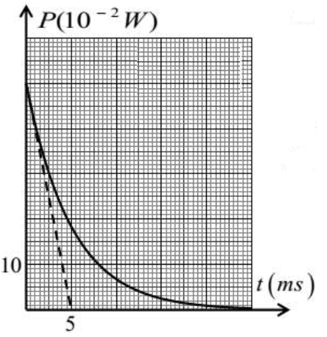

5- سمحت المتابعة الزمنية لتطور الإستطاعة اللحظية  للتحويل

الطاقوي الحادث على مستوى الناقل الأومي  بواسطة لاقط الواط متر

برسم المنحنى الممثل في الشكل :

أ/ برهن أنّ المماس للمنحنى البياني عند اللحظة  يقطع محور

الأزمنة في النقطة ذات  ثمّ استنتج قيمة ثابت الزمن  للدارة .

ب/ إعتمادا على البيان ، أحسب الشدة العظمى للتيار المار في الدارة .

جـ/ استنتج قيمة كل من مقاومة الوشيعة  و ذاتيتها  .

6- أثبت أنّ زمن تناقص الإستطاعة الأعظمية المصروفة في الناقل

الأومي  إلى النصف هو  ، ثمّ أوجد قيمته .

**تذكير:** 

**التمرين 3 :**















نحقّق الدارة الكهربائية المبيّنة في الشكل المقابل حيث:

- مولد قوته المحركة الكهربائية  .

- ناقل أومي مقاومته  .

- وشيعة ذاتيتها  و مقاومتها الداخلية  .

- قاطعة  .

I- نغلق القاطعة  عند اللحظة  .

1- لمعرفة شدة التيار الكهربائي  المار في الدارة الكهربائية نستعمل راسم اهتزاز مهبطي ذي ذاكرة.

- بيّن كيف يتم ذلك مع إظهار طريقة ربط هذا الجهاز بالدارة الكهربائية ؟

2- أعط عبارة التوتر  بدلالة  و .

3- بيّن أنّ المعادلة التفاضلية التي تعبّر عن تطوّر شدّة التيار  هي  حيث  ثابت يطلب إعطاء عبارته.

4- إنّ حل المعادلة التفاضلية السابقة يمكن كتابتها على الشكل  حيث  و ثابتان موجبان غير معدومين .

أ/ بيّن أنّ  و أنّ  .

ب/ أحسب قيمة  .عيّن وحدته.

5- سمحت الدراسة بالمحاكاة برسم تغيرات شدّة التيار  بدلالة الزمن  أحد البيانات الثلاثة التالية:

1



O

10

O



البيان 

البيان 

1



O

10

O



-1



10

O



البيان 

أ/ من بين البيانات  ،  و  عيّن مع التعليل المنحنى الممثل لتغيرات شذة التيار  .

ب/ اعتمادا على المنحنى المختار عيّن قيمة ثابت الزمن  للدارة.

جـ/ استنتج قيمة الذاتية  للوشيعة.

6- بيّن أنّ عبارة التوتر  عند اللحظة  تكتب على الشكل  ثم أحسب قيمته.

7- أحسب الطاقة المخزنة في الوشيعة عند اللحظة .

II- نفتح القاطعة  .

1- هل التركيب السابق آمن ؟

2- من بين البيانات السابقة ، ما هو البيان الموافق لتغيرات شدة التيار في هذه الحالة ؟

3- أحسب زمن تناقص الطاقة إلى الربع.

4- أوجد المعادلة التفاضلية بدلالة  و حلّها.

**التمرين 4:**









تتكون دارة كهربائية من العناصر التالية :

- وشيعة ذاتيتها  ومقاومتها الداخلية  .

- ناقل أومي مقاومته  .

- مولد للتوتر ثابت قوته المحركة  .

- قاطعة  .

نغلق القاطعة عند اللحظة  وبواسطة برمجية للإعلام الآلي نتابع

تطور الطاقة المغناطيسية  المخزنة في الوشيعة فكان شكل البيان كالآتي :

1- جد المعادلة التفاضلية التي تحققها شدة التيار الكهربائي









 المار بالدارة .

2- المعادلة التفاضلية السابقة تقبل حلا من الشكل :

 حيث  و  ثابتين يطلب إيجاد

عبارتيهما .

3- أوجد العبارة اللحظية للطاقة المغناطيسية  المخزنة

في الوشيعة بدلالة المقادير التالية :  ، ، .

4- علما أن القوة المحركة للمولد هي  واعتمادا

على البيان استنتج : - ثابت الزمن المميز للدارة  .

- شدة التيار العظمى  .

- ذاتية الوشيعة  .

- مقاومة الدارة  .

5- بيّن أنّ الزمن اللازم لكي تصبح الطاقة المخزنة في الوشيعة نصف الطاقة الأعظمية المخزنة ، يعطى بالعبارة :

 ثمّ أحسب قيمته .

6- أوجد عبارتي التوتر بين طرفي الناقل الأومي  و التوتر بين طرفي الوشيعة  بدلالة الزمن .

7- علما أنّ  ، مثّل في نفس المعلم المنحنيين  و  .